§ 15. Внутренние силы Земли. Землетрясения и вулканизм.
1.Найдите соответствия:
- Вулканизм | - Подземные толчки и колебания земной поверхности
- Землетрясения | - Разрывы и толчки в глубине земной поверхности
- Магма | - Участки земной поверхности над очагом землетрясения
- Очаг землетрясения | - Совокупность процессов и явлений, связанных с излиянием магмы на земную поверхность
- Эпицентр землетрясения | - Расплавленное вещество, содержащее водяные пары и газы
Ответы: I.____II.____III.____IV.___V._____
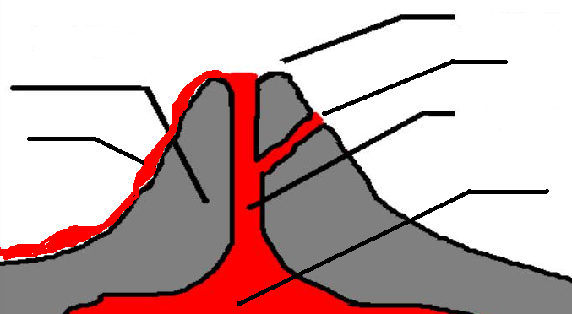
2.Строение вулкана

